อักษรย่อกระบวนวิชา | 331507
ชื่อ สกุล
ชนิดข้อสอบ | MCQ
ระดับข้อสอบ
เกณฑ์แพทยสภา
ข้อความตามเกณฑ์
แหล่งอ้างอิง

Male 20 years old felt pain from motorcycle accident radiographic as shown below. What is the diagnosis?
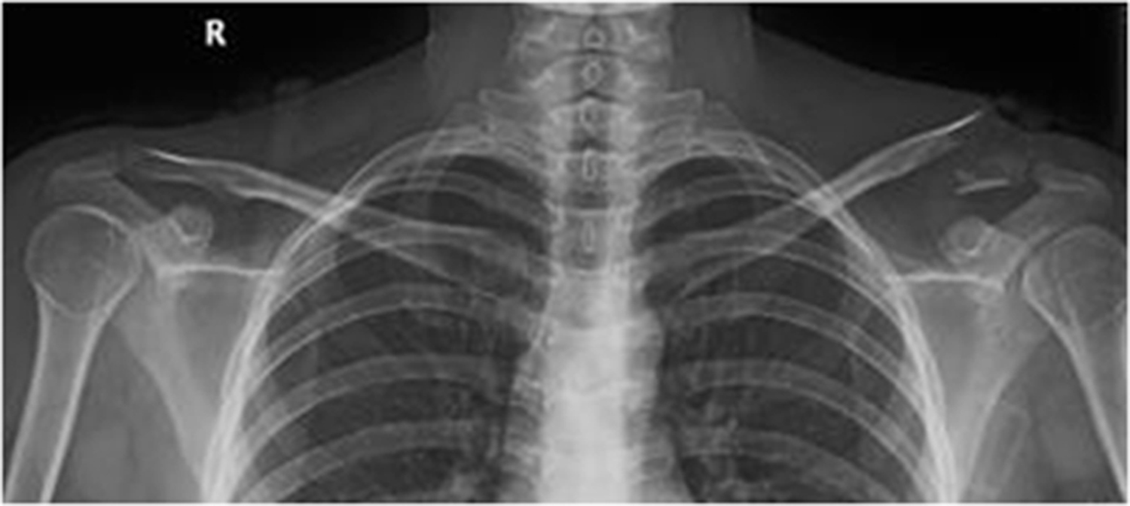
A | Anterior shoulder dislocation
B | Posterior shoulder dislocation
C | Distal clavicle fracture
D | Acromion clavicular joint dislocation
E | Fracture acromion process

CORRECT ANSWER | C

KEYWORD

